Преловская Оксана Анатольевна.
Муниципальное общеобразовательное
учреждение «Средняя общеобразовательная
школа № 8 им. А.С. Пушкина»
учитель начальных классов
Решение уравнений. Ознакомление со способом решения задач с помощью уравнения. (математика, 4 класс)
УМК «Гармония, учебник Н.Б.Истомина (MsOffice 2007)

Цель: Формировать у школьников умение решать уравнения, составлять по данному условию и решать их.
Задачи: развивать умение составлять уравнения, читать и решать их; научить детей решать задачи способом составления уравнения; закреплять понятия «Уравнение», «корень уравнения», «решение уравнения»; воспитывать аккуратность, коллективизм и взаимопомощь среди ребят.
Оборудование: индивидуальные карточки для вычислительных навыков по (вариантам), учебник математики, индивидуальная тетрадь на печатной основе, плакат – схема задачи, уравнения, музыкальный центр, плакат «Гимнастика для глаз».

Ход урока

- Организационный момент
- Добрый день. Урок математики (Слайд №1)

- Целеполагание

- Сегодня, ребята, на уроке мы продолжим развивать умения при составлении уравнения, читать их и решать. И познакомимся со способом решения задач с помощью уравнения. (Слайд №2)

- Совершенствование вычислительных навыков

Тема: Внетабличное умножение и деление
Индивидуальные задания по группам.
А сейчас мы потренируемся в устных вычислениях, ведь они нам пригодятся в течение всего урока.

- Группа: (Слайд №3)
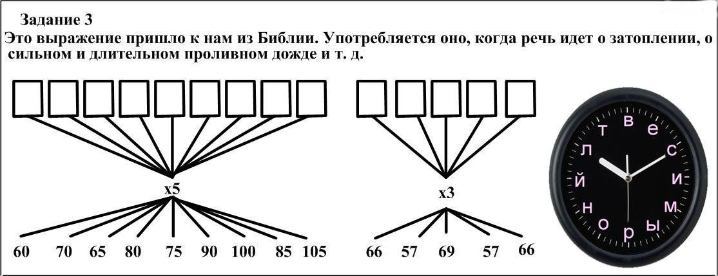

- Как называются числа при умножении?
(множитель, множитель, значение произведения)
- Как найти неизвестный множитель?
(Чтобы найти неизвестный множитель, нужно значение произведения разделить на известный множитель, т.е. 60: 5 = 12)
- Смотрим на циферблат. 12 соответствует буква «в»
( Ваш ответ: Всемирный потоп)
Рассказ учителя: в мифологии ряда народов «божья кара», ниспосланная на человечество и на всё живое на земле. По библейскому мифу, во время всемирного потопа спаслись в ковчеге праведник Ной с семьёй и по паре «от всякой плоти»

II. группа. (Слайд №4)

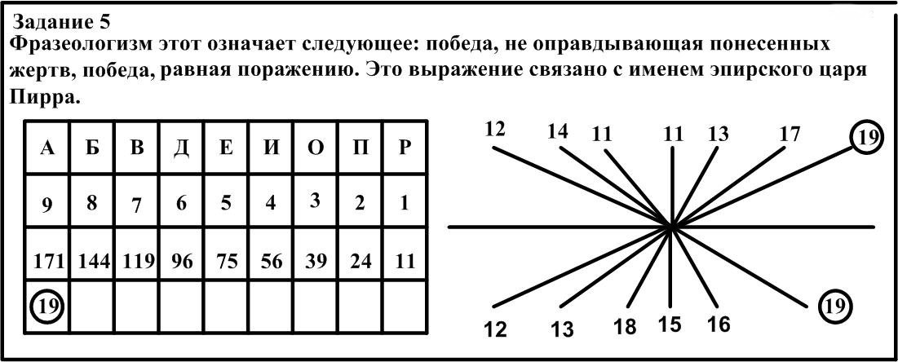

- Смотрим на алгоритм первого ряда. Как найдено число 19?
(171 нужно разделить на 9, получится 19. Это число соответствует букве «А».
Справа находим данный ответ и подписываем нужную букву).
( Ваш ответ: Пиррова победа)
Рассказ учителя: 302 – 307 года до н. э. царь Эпир воевал на стороне г. Тарента с Римом. Одержал победы при Геракле и Аускулуме, последнюю ценой огромных потерь. Все воины погибли - пиррова победа одержана.
(Дети работают самостоятельно, учитель оказывает индивидуальную помощь).
-- У кого получилось?
Для того, чтобы найти свою ошибку проверьте по данному алгоритму.
(Слайд №5)

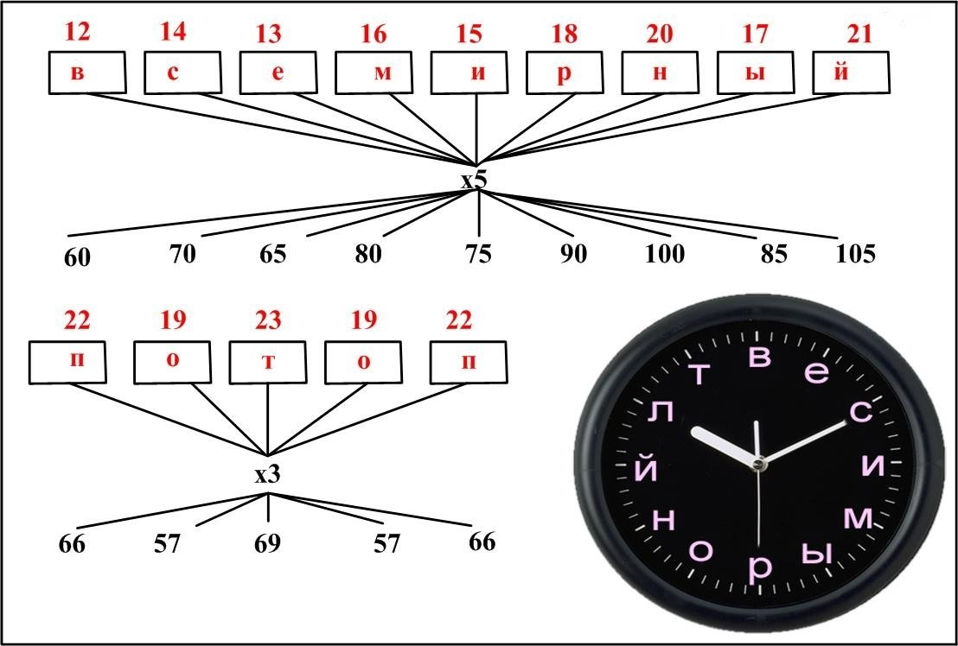

(Слайд №5)

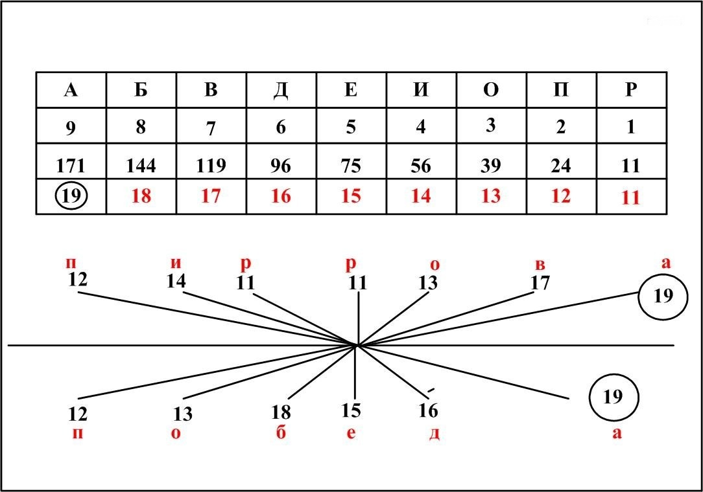

- Работа в рабочих тетрадях. Повторение об уравнении.

-- Я задумала число. Если увеличить его на 300, то получится наибольшее 3^{х} значное число.
-- Какое число я задумала?
-- Запишите свои записи на доске.
(дети записывают свои варианты: х+300=999, х+300=999, х+300=999),
-- Что это? (уравнение)
-- Что значит решить уравнение?
( решить уравнение – значит найти такое число, которое нужно записать вместо буквы, чтобы получить верное числовое равенство)
-- Как называют это число?
( это число называют корнем уравнения)
-- Найдите корень уравнения. Чему он равен?
(корень уравнения равен 699)

- Работа с учебником

Прочитаем задание № 477 стр. 187
-- Можно ли утверждать, что значение х во всех уравнениях одинаково:
Х (35+4) = 234
Х (30+9) = 200+34
Х (34+5) = 210+24
-- Ваши суждения?
(я думаю, что можно утверждать, что значение х во всех уравнениях одинаков)
-- Чтобы ваши утверждения подтвердить мы, конечно же, уравнения решим. Наша задача: прочитать уравнение, правильно записать, найти корень уравнения.
1 ряд – первое уравнение, 2ряд – второе, 3ряд – третье уравнение.
Кто желает работать у доски?
( у доски работают три человека, затем они объясняют решение каждого уравнения. Ответ ученика с третьего ряда:
Чтобы решить данное уравнение, нужно его преобразовать
Х (34 + 5) = 210 + 24
Х 39 = 234 получилось простое уравнение с
Х = 234 : 39 неизвестным множителем. Чтобы
Х = 6 найти неизвестный множитель,
6 (34+5) = 210+24 нужно значение произведения
234 = 234 разделить на известный множитель
Корень уравнения равен шести. Теперь вместо х подставляем число шесть и делаем проверку).
-- Какой можно сделать вывод?
( утверждения подтвердились, значение х во всех уравнениях одинаково, оно равно шести).

- Работа с тетрадью на печатной основе.

Т.с 21 № 58
Прочитайте задание: Подчеркни уравнения, которые имеют одинаковые корни. Реши любое из этих уравнений.
Первый вариант выполняет работу под буквой «б», второй вариант выполняет работу под буквой «а»,
а) х: 27 = 120 + 29 б) х (47 – 35) = 312
х : (3 9) = 130 + 270 х (40 – 27) = 300 + 12
х : (9 3) = 400 х (43 – 30) = 290+22
х : (54 :2) =200 2 х : 13 = 312
Ваша задача: нужно найти уравнения, которые имеют одинаковые корни и одно из них решить.
-- А может кто – то решит уравнение из другого варианта?

Самостоятельная работа

Учитель следит за выполнением задания каждого ученика. Оказывается соответствующая помощь.
Проверка задания первого варианта
(мы подчеркнули второе и третье уравнения, корень уравнения равен 24)
Проверка задания второго варианта
(мы подчеркнули второе, третье, четвертое уравнения, корень уравнения равен 10800)
Учитель проверяет несколько работ учащихся и выставляет отметки.

- Физминутка (Слайд №6)

  - Гимнастика для глаз
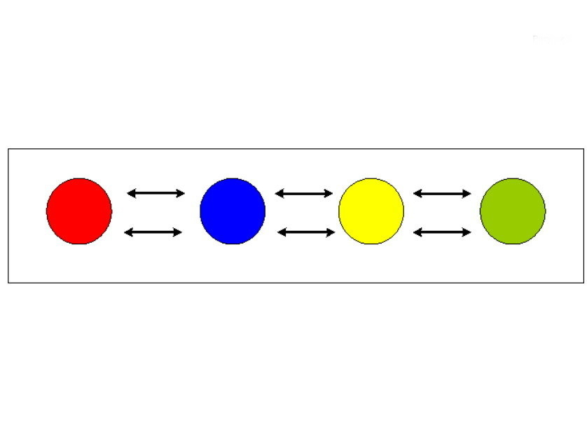

    - Ведем глазами по контуру красного круга вправо, затем влево
    - Играем глазами (смотрим на красный круг, зеленый, синий и т. Д.)
    - Выбрали для себя цвет.(звучит спокойная музыка, ученица читает стихотворение В. Жуковского «Песня»)

- Знакомство со способом решения задач с помощью уравнения.

Учебник с 187 № 479. Читаем задачу
Наша цель – научиться решать задачи способом составления уравнений.
Схема к задаче №479 (Слайд №7)

(Слайд №8) Варианты уравнения.

Ваша задача – рассмотри схему и выбери уравнения, которые соответствуют данной задачи.
(дети дают разные варианты ответов)
- Перед нами встала проблема, какое же уравнение соответствует схеме?
- Из скольких частей состоит отрезок? (из двух частей).
- Чему равна (как обозначена) первая часть отрезка? (х)
- Чему равна вторая часть отрезка? (12).
- Как обозначить весь отрезок? (х+12)
- А чему равен весь отрезок? (34)
- Какое получится уравнение? (Х+12 = 34)
- Что такое х в этом уравнении? (дети изучающие немецкий язык)
- Что означает 12? (дети изучающие английский язык)
- Что означает 34? (число учеников в классе)
Решение составленного уравнения (1 человек у доски с объяснением)
Х+12 = 34
Х = 34 – 12
Х = 22
22 + 12=34
34 = 34
Ответ: 34 человека изучают немецкий язык.

- Закрепление. Т.с.21 №57

Читаем задание. Выбери уравнения, которые соответствуют данной схеме, и реши их.
Задание усложняется – составить условие задачи к данным уравнениям. Учитель контролирует решение задания.
- Какие уравнения вы выбрали к данной схеме?
(уравнения 1, 4; дети составляют условия задачи к данному уравнению, решение данных уравнений в тетради)
Учитель и учащиеся выслушивают ответы детей по составлению и решению задач, выставляются отметки.

X. Рефлексия.

- Чему учились на уроке?
-Что помогает усваивать новый материал?
-Какое задание вызвало у вас наибольший интерес?
-Какое задание вызвало у вас затруднение?
- С какого задания вы бы хотели начать завтрашний день?
- Вы очень хорошо работали на уроке. Спасибо. (Слайд №9)

Список литературы

- Гаврина С.Е., Кутявина Н.Л., Топоркова И.Г., Щербинина С.В. Развитие творческих способностей. 1, 2 части. Киров, 2004.
- Зак А.З. Как развивать логическое мышление? 800 занимательных задач для детей 6 – 15 лет. 2 – е изд., испр. И доп. М.: АРКТИ, 2003.
- Матвеева Н.А. Использование схем при обучении учащихся решению задач. – « Нач. школа». – 2001, №3.

